**Лабораторная работа 5**

**Сценарное и исследовательское тестирование**

Для тестирования выберите любой маркетплейс, площадку объявлений или иное приложение. В случае выполнения лабораторной в условиях отсутствия интернета на ноутбуке можно написать сценарии для мобильной версии приложения.

1. Разработайте 3 разных тестовых сценария для сквозного тестирования любого выбранного веб-приложения. Эти сценарии должны тестировать определенное действие, но разными путями, например, покупка через поиск с изучением отзывов и характеристик; покупка через каталог после сравнения товаров; покупка по рекомендации и т.д. Т.е. протестируйте какое-то одно действие, но с точки зрения разных путей пользователя. Сценарии оформите графически.

Сценарии для маркетплейса «Куфар»:

1. **Выбор товара с использованием поиска и сортировки:** Сценарий описывает процесс поиска и выбора товара, начиная с главной страницы. Пользователь ищет товар, фильтрует результаты, изучает характеристики и выбирает подходящий вариант. Далее он авторизуется (при необходимости) и отправляет сообщение продавцу для обсуждения условий сделки, что в итоге приводит к договорённости о личной встрече.

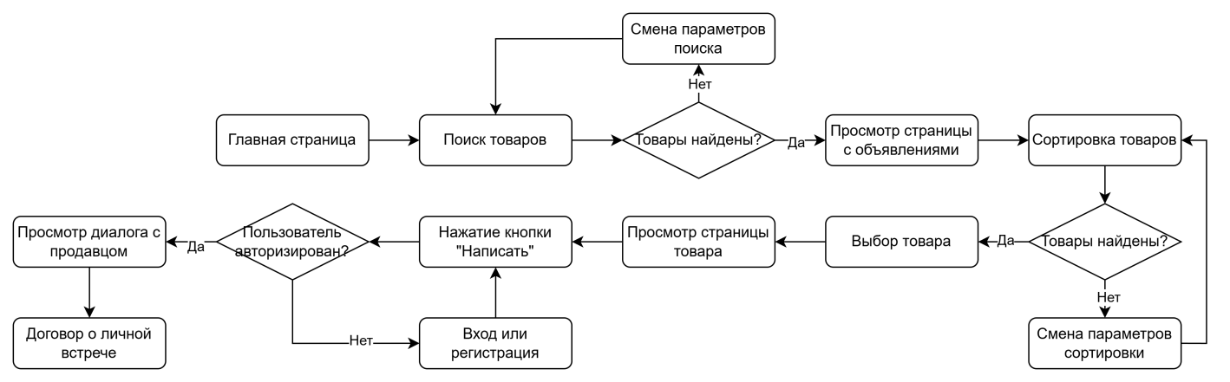

1. **Выбор товара с использованием категорий и фильтрации:** Пользователь проходит через выбор категории, фильтрацию по цене и поиск подходящего объявления. Если товары найдены, он может изучить их характеристики и задать вопрос продавцу. В случае необходимости система запрашивает авторизацию. После общения с продавцом пользователь может оформить покупку онлайн.

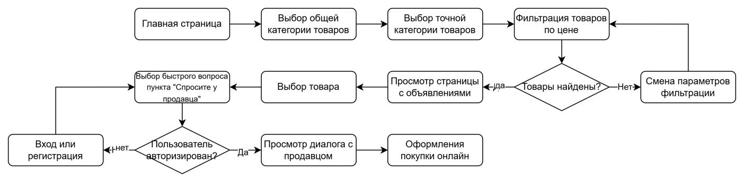

1. **Размещение объявления на маркетплейсе:** Сценарий описывает процесс подачи объявления пользователем. Он начинается с главной страницы, где пользователь нажимает кнопку «Подать объявление». Затем он проходит через ввод названия, выбор категории, указание цены и региона, загрузку фото и описание товара. Перед подтверждением данных система проверяет авторизацию: если пользователь не вошел в аккаунт, его перенаправляют на страницу входа или регистрации. После успешного входа объявление подтверждается и публикуется.

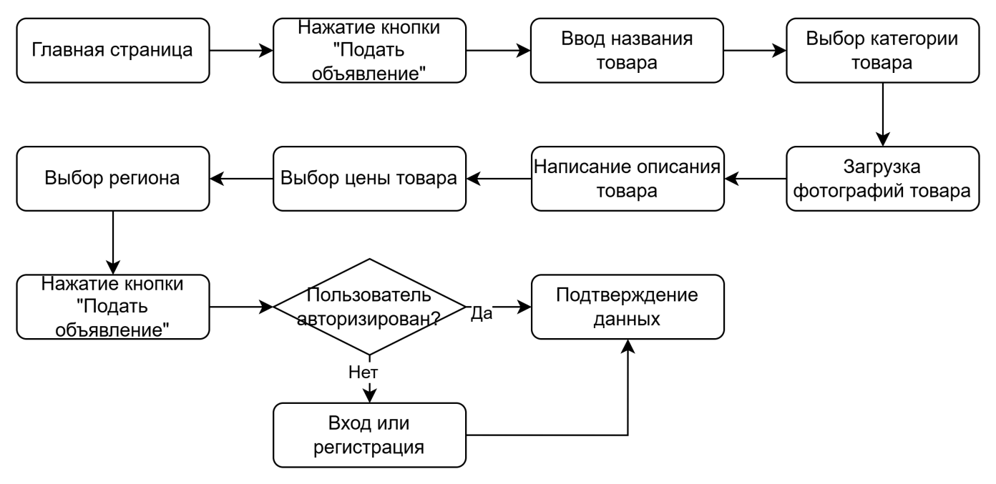

2. Оформите 2 тест-кейса для двух функциональных требований выбранного веб-приложения (кроме авторизации и регистрации). Тест-кейс оформляется на одну неделимую операцию, а не на целый сценарий. Пример оформления см. в файле TestCaseTemplate.xls.

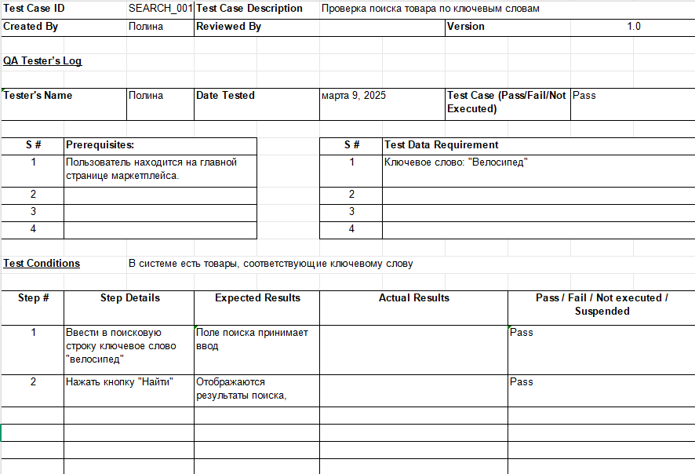

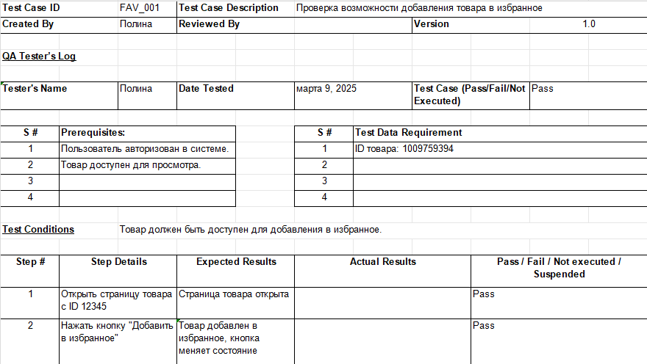

3. Используя методику туров в исследовательском тестировании опишите действия для 3 разных туров в выбранном веб-приложении. Туры должны быть по разным районам (например, тур интеллектуала в бизнес районе, тур любителя ночной жизни в туристическом районе и тур диверсанта в плохом районе… Проанализируйте что будет в фокусе внимания в каждом из туров.

1. **Тур по ориентирам** (Landmark Tour)

**Район**: Основные функции маркетплейса (Бизнес район).

**Действия**:

1. Открыть главную страницу Куфара.
2. Выбрать категорию «Электроника» (первый ориентир).
3. Перейти в раздел «Смартфоны» (второй ориентир).
4. Открыть карточку товара (третий ориентир).
5. Добавить товар в израбнное (четвертый ориентир).
6. Перейти в избранное и оформить заказ (пятый ориентир).

**Фокус внимания:**

- Проверка корректности перехода между ключевыми разделами.

- Убедиться, что основные функции (поиск, добавление в избранное , оформление заказа) работают корректно.

- Проверить, что информация о товаре отображается правильно.

**Цель тура:** Проверить основные функции маркетплейса, которые являются «ориентирами» для пользователя.

2. **Тур по плохому району** (Bad-Neighborhood Tour)

**Район**: Проблемные или редко используемые функции (Плохой район).

**Действия**:

1. Открыть раздел «Помощь».
2. Проверить работу формы обратной связи.
3. Найти раздел с жалобами или отчетами о проблемах.
4. Проверить, как работает функция «Пожаловаться на объявление».

**Фокус внимания:**

- Проверка функций, которые редко используются, но могут содержать баги.

- Убедиться, что разделы с жалобами и обратной связью работают корректно.

- Проверить, как система обрабатывает нестандартные действия (например, жалобы на объявления).

**Цель тура:** Найти и проверить функции, которые могут быть проблемными или редко используемыми, но важными для пользователей.

**3. Тур супермодели** (Supermodel Tour)

**Район**: Внешний вид и пользовательский интерфейс (Туристический район).

**Действия**:

1. Открыть главную страницу и оценить визуальное оформление.
2. Проверить, как отображаются категории товаров.
3. Открыть карточку товара и оценить, как отображаются фото, описание и цена.
4. Проверить, как выглядит диалог с продавцом.
5. Оценить, как отображаются уведомления и сообщения об ошибках.

**Фокус внимания:**

**-** Проверка визуальной привлекательности интерфейса.

- Убедиться, что все элементы интерфейса соответствуют дизайн-гайдлайнам.

- Проверить, как система отображает ошибки и уведомления.

**Цель тура:** Проверить, как приложение выглядит и какое первое впечатление производит на пользователя.